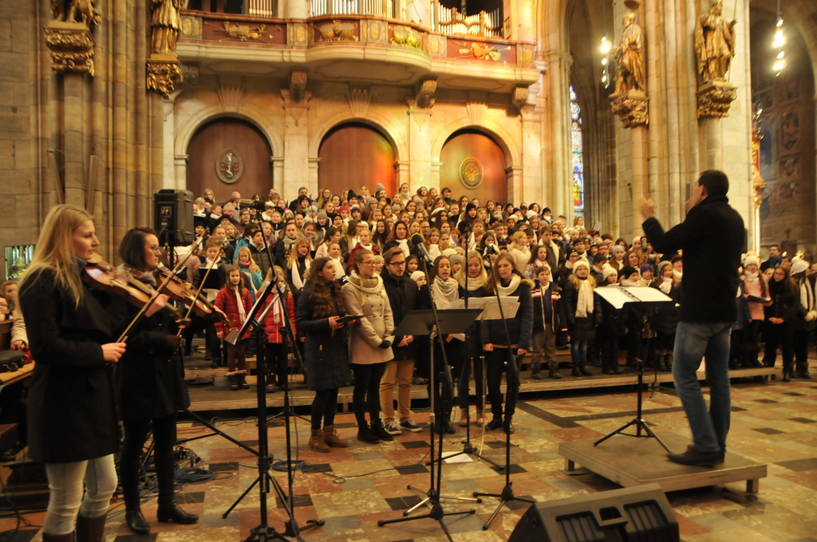

Spolek Dobrovan srdečně zve (hledá) do pěveckého sboru v Dobrovici zpěváky

- Ženy, muže, dívky, chlapce, věk 15 a více 

- Přijďte se podívat a třeba si i vyzkoušet sborový zpěv 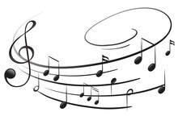

- Zkoušíme 1x týdně ve čtvrtek v čase 18.30 - 20.30 (zkušebna na faře)

- Kontakty tel. 728 636 215 Havlíková Míla e-mail gruska@post.cz
- 605 374 142 Rezková Monika
- 604 673 405 Hanušová Jana

